« Синичкина кладовая»

Задачи: Побуждать детей вступать в диалог, задавать вопросы и отвечать на них, рассуждать. Кратко передавать содержание отрывка рассказа. Развивать фонетическое восприятие, артикуляционный аппарат детей, интонационную выразительность. Уточнять и закреплять правильное произношение свистящих звуков.

Материалы, инструменты, оборудование: Сухая ветка, на ней грибы из бумаги, пластилина и т.п.; тарелочка из соломки , в которой лежат шишки, орехи, семечки. Игрушечная белка. Картинка с нарисованной сорокой (слайд №1).

Корзиночка с предметами и мелкими игрушками, в названиях которых есть звуки «з» «зь» ( восемь предметов).

ЗАНЯТИЕ.

Воспитатель организует на столе « кладовую белочки»: сухую ветку, на ней развешаны грибы, тарелочку с шишками, орехами, семечками. Рассматривает эти предметы с детьми. Задает вопрос:

« Кто же это все припас?»

Выслушивает догадки и рассуждения детей. Воспитатель загадывает загадку, показывая отгадку:

Я живу в дупле в лесу

И орешки все грызу.

Хвостик рыжий у меня,

Отгадайте - кто же я? ( белка)

( загадка придумана самостоятельно)

Пушистой маленькой хозяйке

Морозы не страшны:

Приберегла она на ветках

Сушеные грибы. (белка)

Задает детям вопрос:

Зачем нужны белочке запасы? Выслушивает рассуждения детей. Затем воспитатель сажает в «кладовую» белку – игрушку и спрашивает детей: Каким словом можно охарактеризовать белочку, которая делает запасы? Какая она? ( запасливая).

Воспитатель говорит детям, что запасы на зиму делают многие звери. Читают отрывок из рассказа Н.Сладкова

« Синичкина кладовая» . Демонстрирует иллюстрации по ходу чтения.

*Осень пришла. Холода, дожди и ветры в лес принесла.*

*Попрятались жуки-пауки, а семена и ягоды того и гляди снег засыплет. Пора жителям леса запасы на зиму делать.* *Каждый в лесу запасает по-своему.*

*Белка по сучкам грибы развесила, на зиму насушила.*

*Водяная крыса картошки с огорода натаскала, в свою нору спрятала.*

*Хомяк наносил с поля овса и гороха. В норе по углам разложил. Сам рядом спит – свой припас сторожит.*

*Одна синичка хохлатая не на себя, а на всех запасла! Жуков – пауков, семена – зернышки во все щели спрятала. Кто найдет зимой – тот пусть и угощается. На всех хватит. Еще и синичке останется!*

Педагог обсуждает с детьми, что их удивило в этом рассказе, что нового они узнали, выслушивает их свободные высказывания. Затем спрашивает, о ком они хотели бы услышать еще раз, и зачитывает отрывки по желанию детей. После этого предлагает одному из детей по желанию рассказать, как разные звери делают запасы на зиму. Ребенок может пересказать любую часть рассказа.

Далее воспитатель обращается к детям со словами:

« Многие звери запасают на зиму еду. А есть такая птица – сорока (показывает картинку), которая запасает в гнезде разные блестящие « вещицы». Педагог достает корзиночку с предметами и говорит: « Вот как будто гнездо сороки. Давайте узнаем, что припасла сорока».

Дети подходят к столу, достает предмет, рассматривают его, демонстрируют всем детям и называют.

В игре используются предметы и мягкие игрушки ( могут быть поделки из бумаги, ткани): значок, заколка, зеркальце, запонка, звездочка, зонтик, замок, заяц, зебра, ваза, коза, обезьяна.

После этого организуется игра « Скажи, как я». Воспитатель демонстрирует предмет, называет его, интонационно выделяя звук «з» или «зь».

Дети хором произносят слово так же и выделяют звук изолированно.

В заключении дети садятся на корточки и читают скороговорку:

« Заяц косой сидит за осокой – травой».

Меняют громкость, темп и интонацию. Затем задают вопросы, интонационно выделяя одно слово, и отвечают на них:

- Заяц косой сидит за осокой – травой? ( сидит)

- Заяц косой сидит за осокой – травой? (за осокой – травой).

Сладков Н. « Синичкина кладовая».

Слайд №1

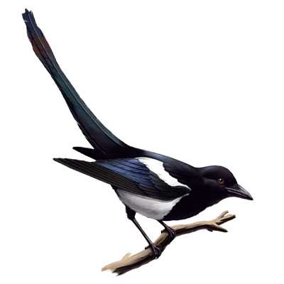

Конспект

Занятие с детьми в средней группе

« Синичкина кладовая»

Составил и провёл воспитатель

ГБОУ детский сад №1330

Фефёлкина Ольга Леонидовна